

DX APP需求说明书第一版（草稿）

2018-08-21

**文档修订历史**

|  |  |  |  |  |  |
| --- | --- | --- | --- | --- | --- |
| **修订版本** | **修订日期** | **作者** | **审核人** | **批准人** | **说明** |
| V1.0 | 2018-08-21 | 张恒 |  |  |  |

**目录**

1. 概览 4

1.1 背景 4

1.2 核心业务模块 4

1.3 名词解释 4

2. 总则 4

3. 重点功能列表(有变化的地方) 5

3.1 Mall 5

3.1.1 Home： 6

3.1.2 Category： 8

3.1.3 Class List(类别列表页面)： 9

3.1.4 产品详情页面： 10

3.1.5 Flash Deals 14

3.1.6 搜索页面： 15

3.1.7 Coupon页面： 15

3.1.8 Other 15

3.2 Cart 15

3.2.1 数据展示： 15

3.3 Checkout 23

3.4 MY 28

3.4.1 列表 28

3.4.2 详情页 29

# 概览

## 背景

* 重构DX业务模型，转变为平台模式

## 核心业务模块

* + Mall、My Account

## 名词解释

* + Mall：平台商城及周边辅助系统
  + My Account：平台用户中心
  + Flash Sale：限时特价（优先级II）

# 总则

* 用户注册及登录接口切换，结构与现有功能基本一致；
* 页面所有产品取数为正常销售产品;
* 全部页面都需翻译多语言，包含弹出框内容;
* 广告多语言没有配置时，默认展示EN的广告；
* 若使用Coupon后，订单为负，则置为0，允许下单；允许Coupon 100% OFF下单 ；Coupon有两种类型：平台Coupon级别，店铺Coupon级别及SPU级别；
* 若订单金额为0，订单状态为 “HOLD”； （Hold状态下的订单在admin后台解锁后继续进行。）;
* Soldout产品：

A：停售但未下架：1.列表页不展示；2.详情页展示Sold Out灰色角标。不能添加购物车和BUY NOW

B：下架：跳转404页面

* 测试环境图片地址：
* 1.新数据--Seller上传：

http://photo.dxinterns.com/productImage/20180629/0f24a528e874f74dbf84718951ff57e2_70x70.png

* 2.历史数据--PDC：

http://img.dxcdn.com/productimages/sku_473469_1_160x160.jpg

* 数据库存储数据路径：

"ImageSet": { //图片集合 所有图片以尺寸为KEY存储，

"ProductImg": [

"20180601/6b6427b38229230ae73a5f80987d760e.png",

"sku_508974_1_160x160.jpg",

"sku_508974_2_160x160.jpg",

"sku_508974_3_160x160.jpg",

"sku_508974_4_160x160.jpg"

],

"AttributeImg": [

"sku_508974_1_270x270.jpg",

"sku_508974_2_270x270.jpg",

"sku_508974_3_270x270.jpg",

"sku_508974_4_270x270.jpg"

]

},

* 应用程序里使用http://photo.dxinterns.com/productImage/ 加 数据库图片地址拼接
* DX APP 下载地址：

http://c.dx.com/collection/201507/App/scenes.html;

# 重点功能列表(有变化的地方)

## Mall

获取国家列表的接口需要切换;

获取币种，语种接口切换;

### 3.1.1 Home：

#### **A参考图：**

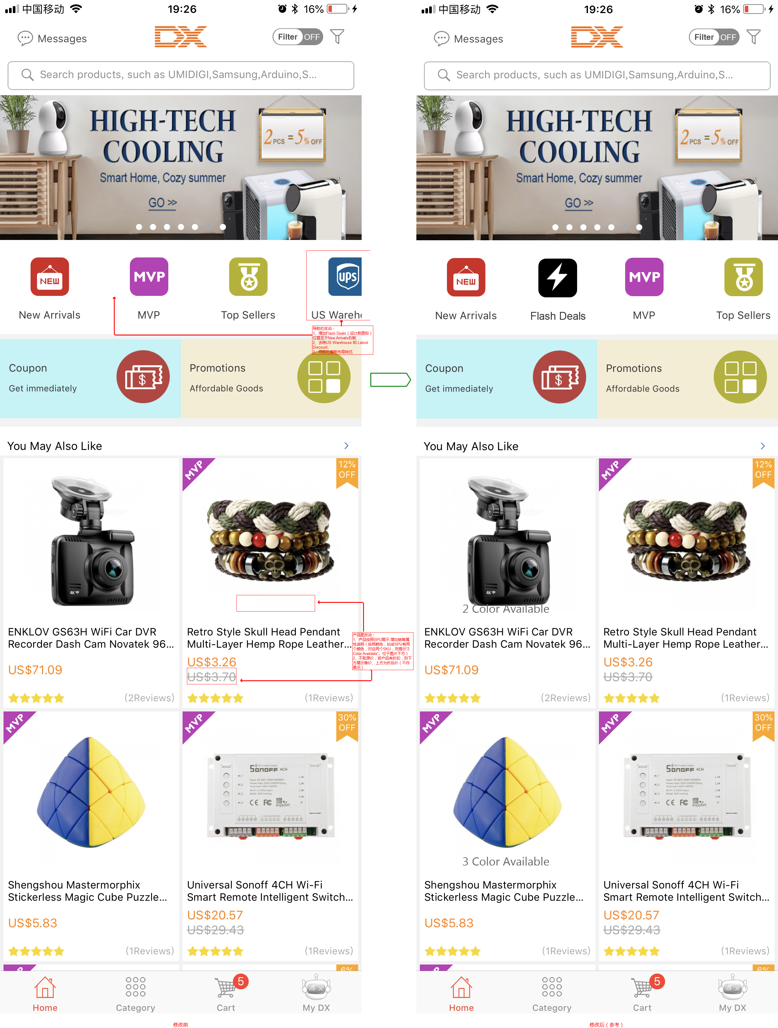

#### **B 更改点说明：**

##### 1.导航栏改动

* 增加Flash Deals（设计新图标）位置至于New Arrivals右侧
* 去除US Warehouse 和 Latest Discount;
* 导航栏重新布局样式

##### 2.产品图改动

* 产品按照SPU展示,增加销售属性说明（按照颜色，如该SPU有两个颜色，对应两个SKU，则提示“2 Color Available”。位于图片下方）
* 提示可采取浮动在图片上方的方式（仅供参考）
* 不取原价，若产品有折扣，则下方展示售价、上方为折后价（不作展示）

#### **C 接口说明：**

1. 轮转Banner通过API接口获取;
2. New Arrivals 后面增加 Flash Deals,去掉US Warehouse 和 Latest Discount;
3. You May Also Like 区域按SPU展示，计算规则切换为以SPU计算，具体待梳理;//TODO
4. 产品展示规则：

**产品Tag产品接口里有返回对应的字段：**

"IsStaffPick": 0, //是否达人推荐产品

"IsMVP": 0, //MVP产品

"Tags":{

"IsPresale":0,//是否预售产品

"IsDiscount":0//是否折扣产品

},

折扣比例：

"HightDiscount":0.05,//最高折扣比例 --按SPU打折，不按skus

折扣值用该字段即可;

**产品价格：**

**需要展示价格区间：**

"LowPrice":5,//最低价格

"HightPrice":5,//最高价

如果是有活动折扣，则用

"DiscountLowPrice":4.5,//折扣后最低价格 --搜索使用

"DiscountHightPrice":4.5,//折扣后最高价 --搜索使用

判断的依据是："IsActivity"大于0，代表是有活动;

**产品图片：**

ImageSet. ProductImg字段，值：

/newprdimgs/20180809/9d24acec027e20cc1253c1151f71e8c5.jpg，根据所需的尺寸，拼接

/newprdimgs/20180809/9d24acec027e20cc1253c1151f71e8c5_210x210.jpg

产品链接：

/p/ 439101（SPU ID）

### 3.1.2 Category：

#### **A 参考图：**

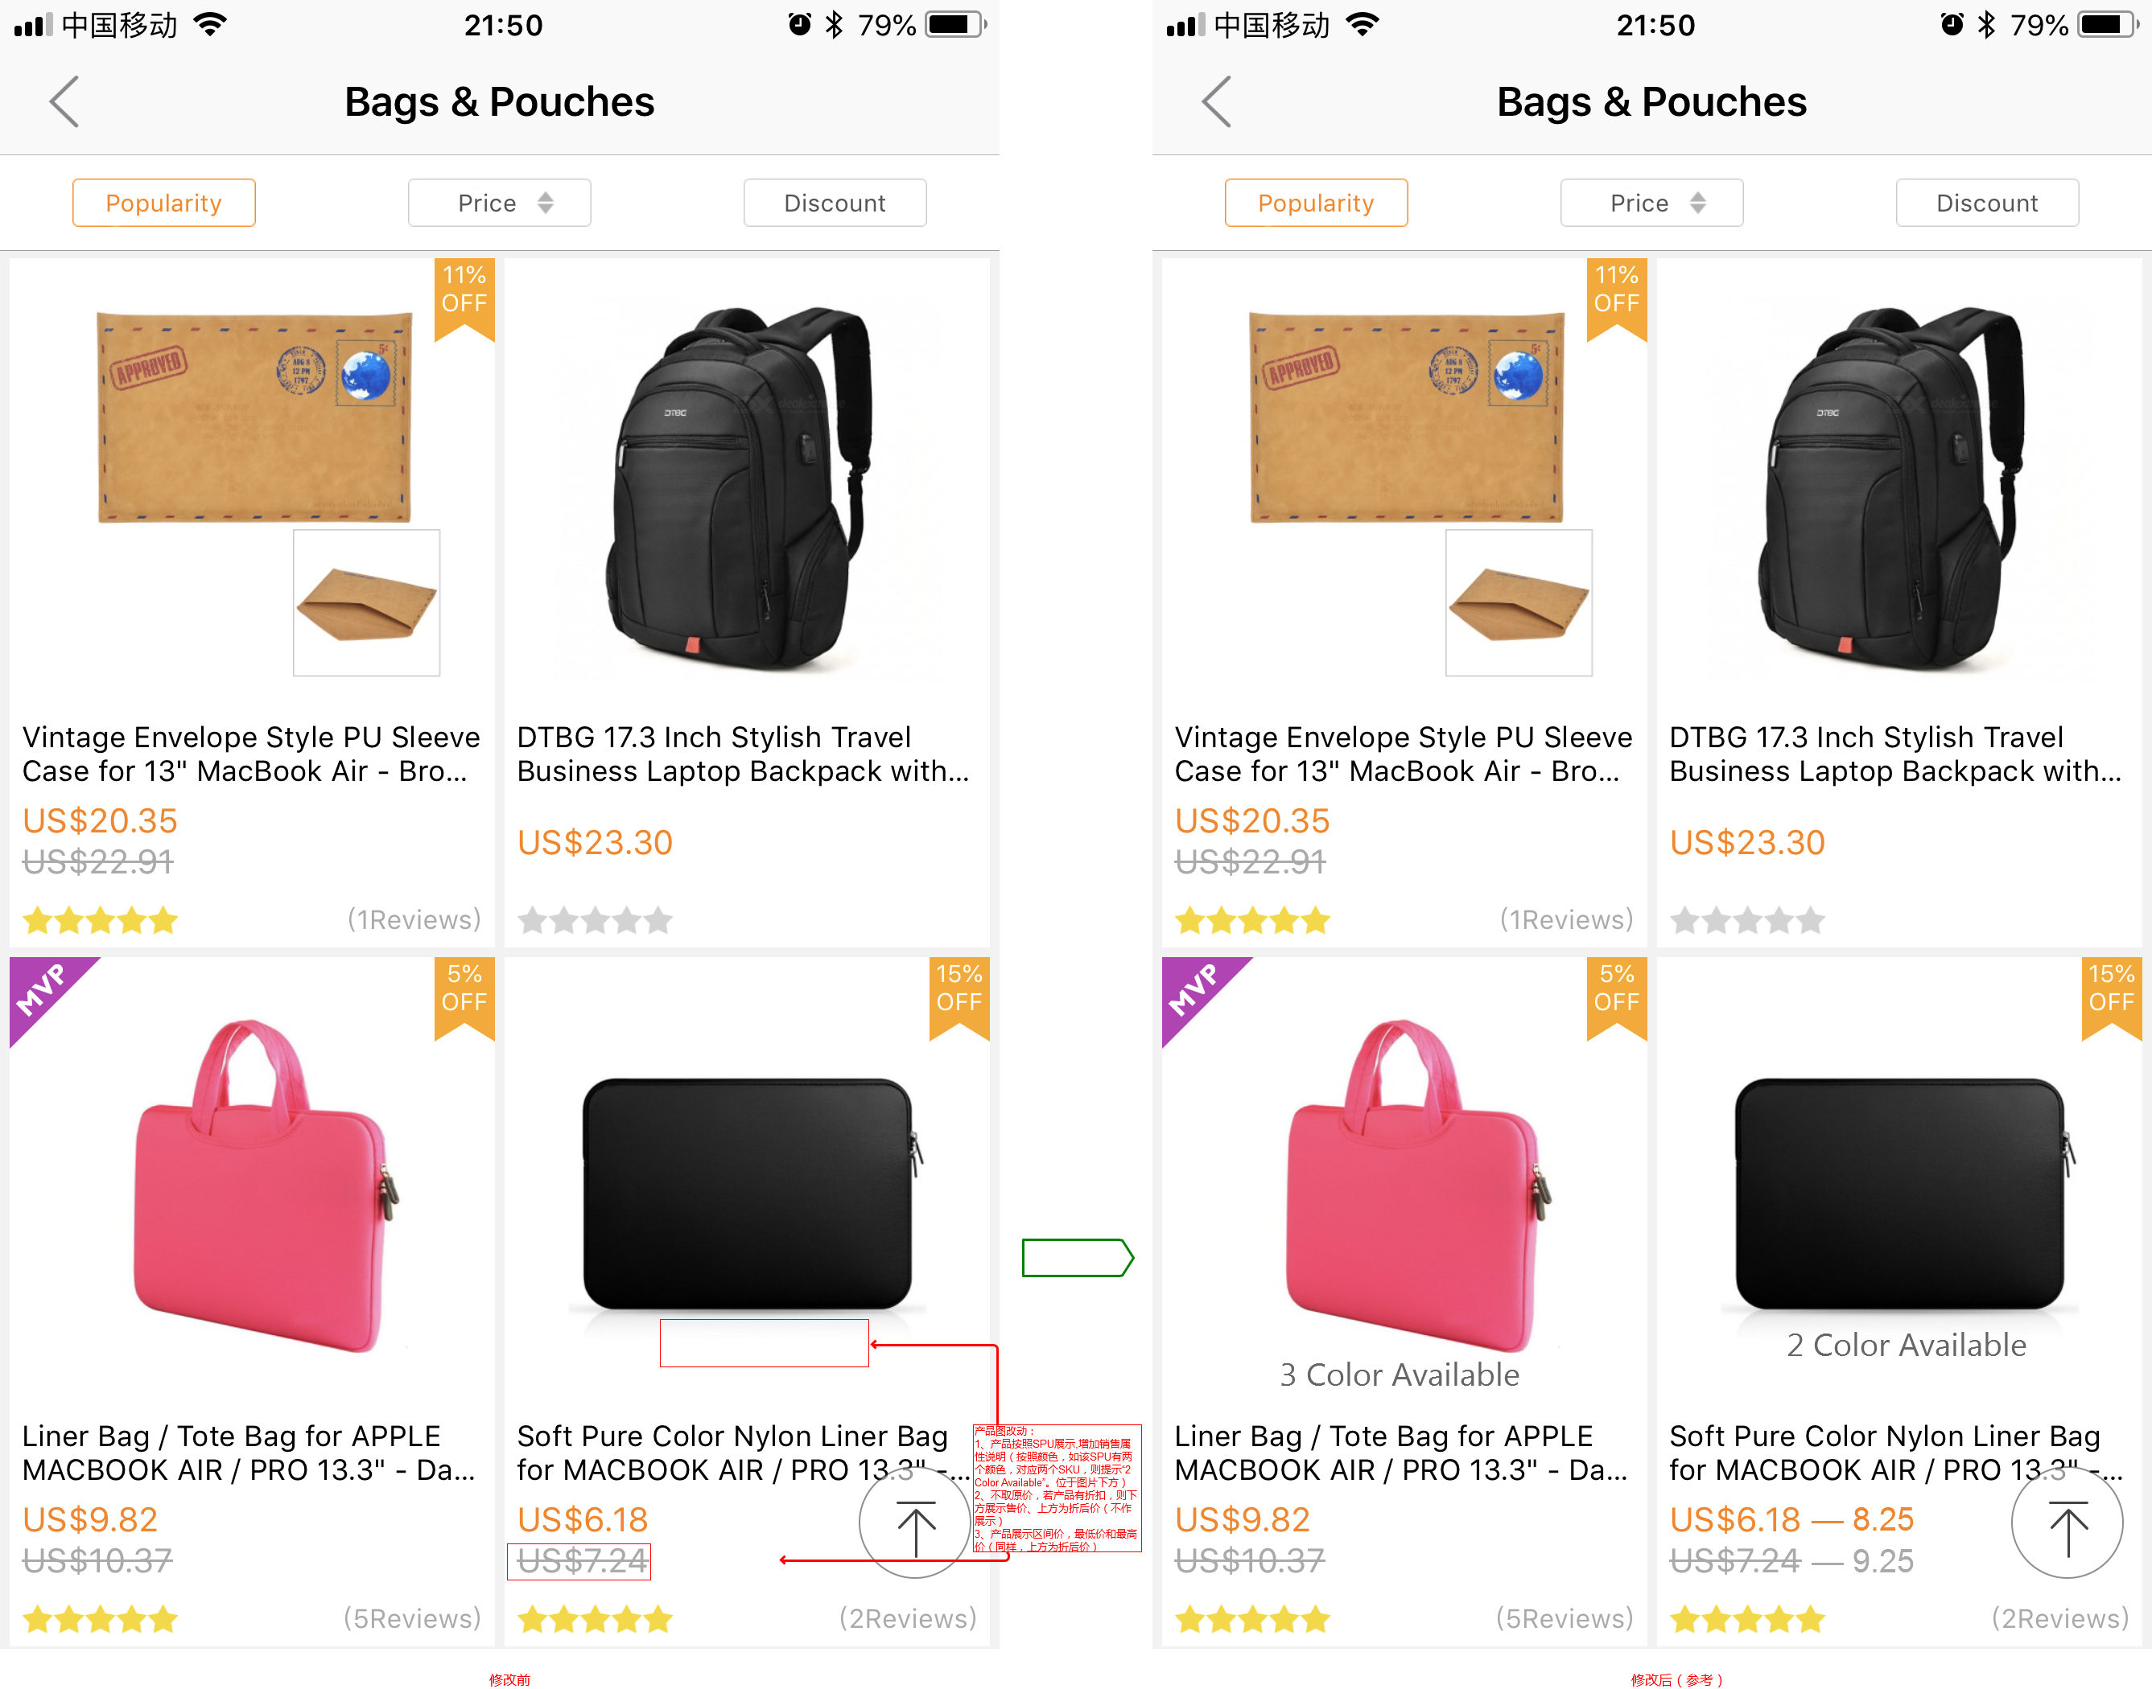

#### **B 更改点说明：**

* 产品按照SPU展示,增加销售属性说明（按照颜色，如该SPU有两个颜色，对应两个SKU，则提示“2 Color Available”。位于图片下方）
* 不取原价，若产品有折扣，则下方展示售价、上方为折后价（不作展示）
* 产品展示区间价，最低价和最高价（同样，上方为折后价）

#### **C 接口说明：**

切换数据源接口，类别前面展示的小图标可能需要更换，会让设计提供;

API URL:

//TODO

**产品价格：**

**需要展示价格区间：**

"LowPrice":5,//最低价格

"HightPrice":5,//最高价

如果是有活动折扣，则用

"DiscountLowPrice":4.5,//折扣后最低价格 --搜索使用

"DiscountHightPrice":4.5,//折扣后最高价 --搜索使用

判断的依据是："IsActivity"大于0，代表是有活动;

**产品图片：**

ImageSet. ProductImg字段，值：

/newprdimgs/20180809/9d24acec027e20cc1253c1151f71e8c5.jpg，根据所需的尺寸，拼接

/newprdimgs/20180809/9d24acec027e20cc1253c1151f71e8c5_210x210.jpg

产品链接：

/p/ 439101（SPU ID）

### 3.1.3 Class List(类别列表页面)：

根据类别接口返回的数据，有类别映射的关系,获取产品需要取出该类别所属的产品数据，然后再加上映射类别的数据后分页展示;

例如：

类别：5193，映射类别：1234,1250,1251

列表区域展示的商品数据：5193下的商品和 1234,1250,1251类别下的商品;

商品数据展示的规则参考首页的规则，不再描述；

API URL:

//TODO

### 3.1.4 产品详情页面：

#### **A 参考页面：**

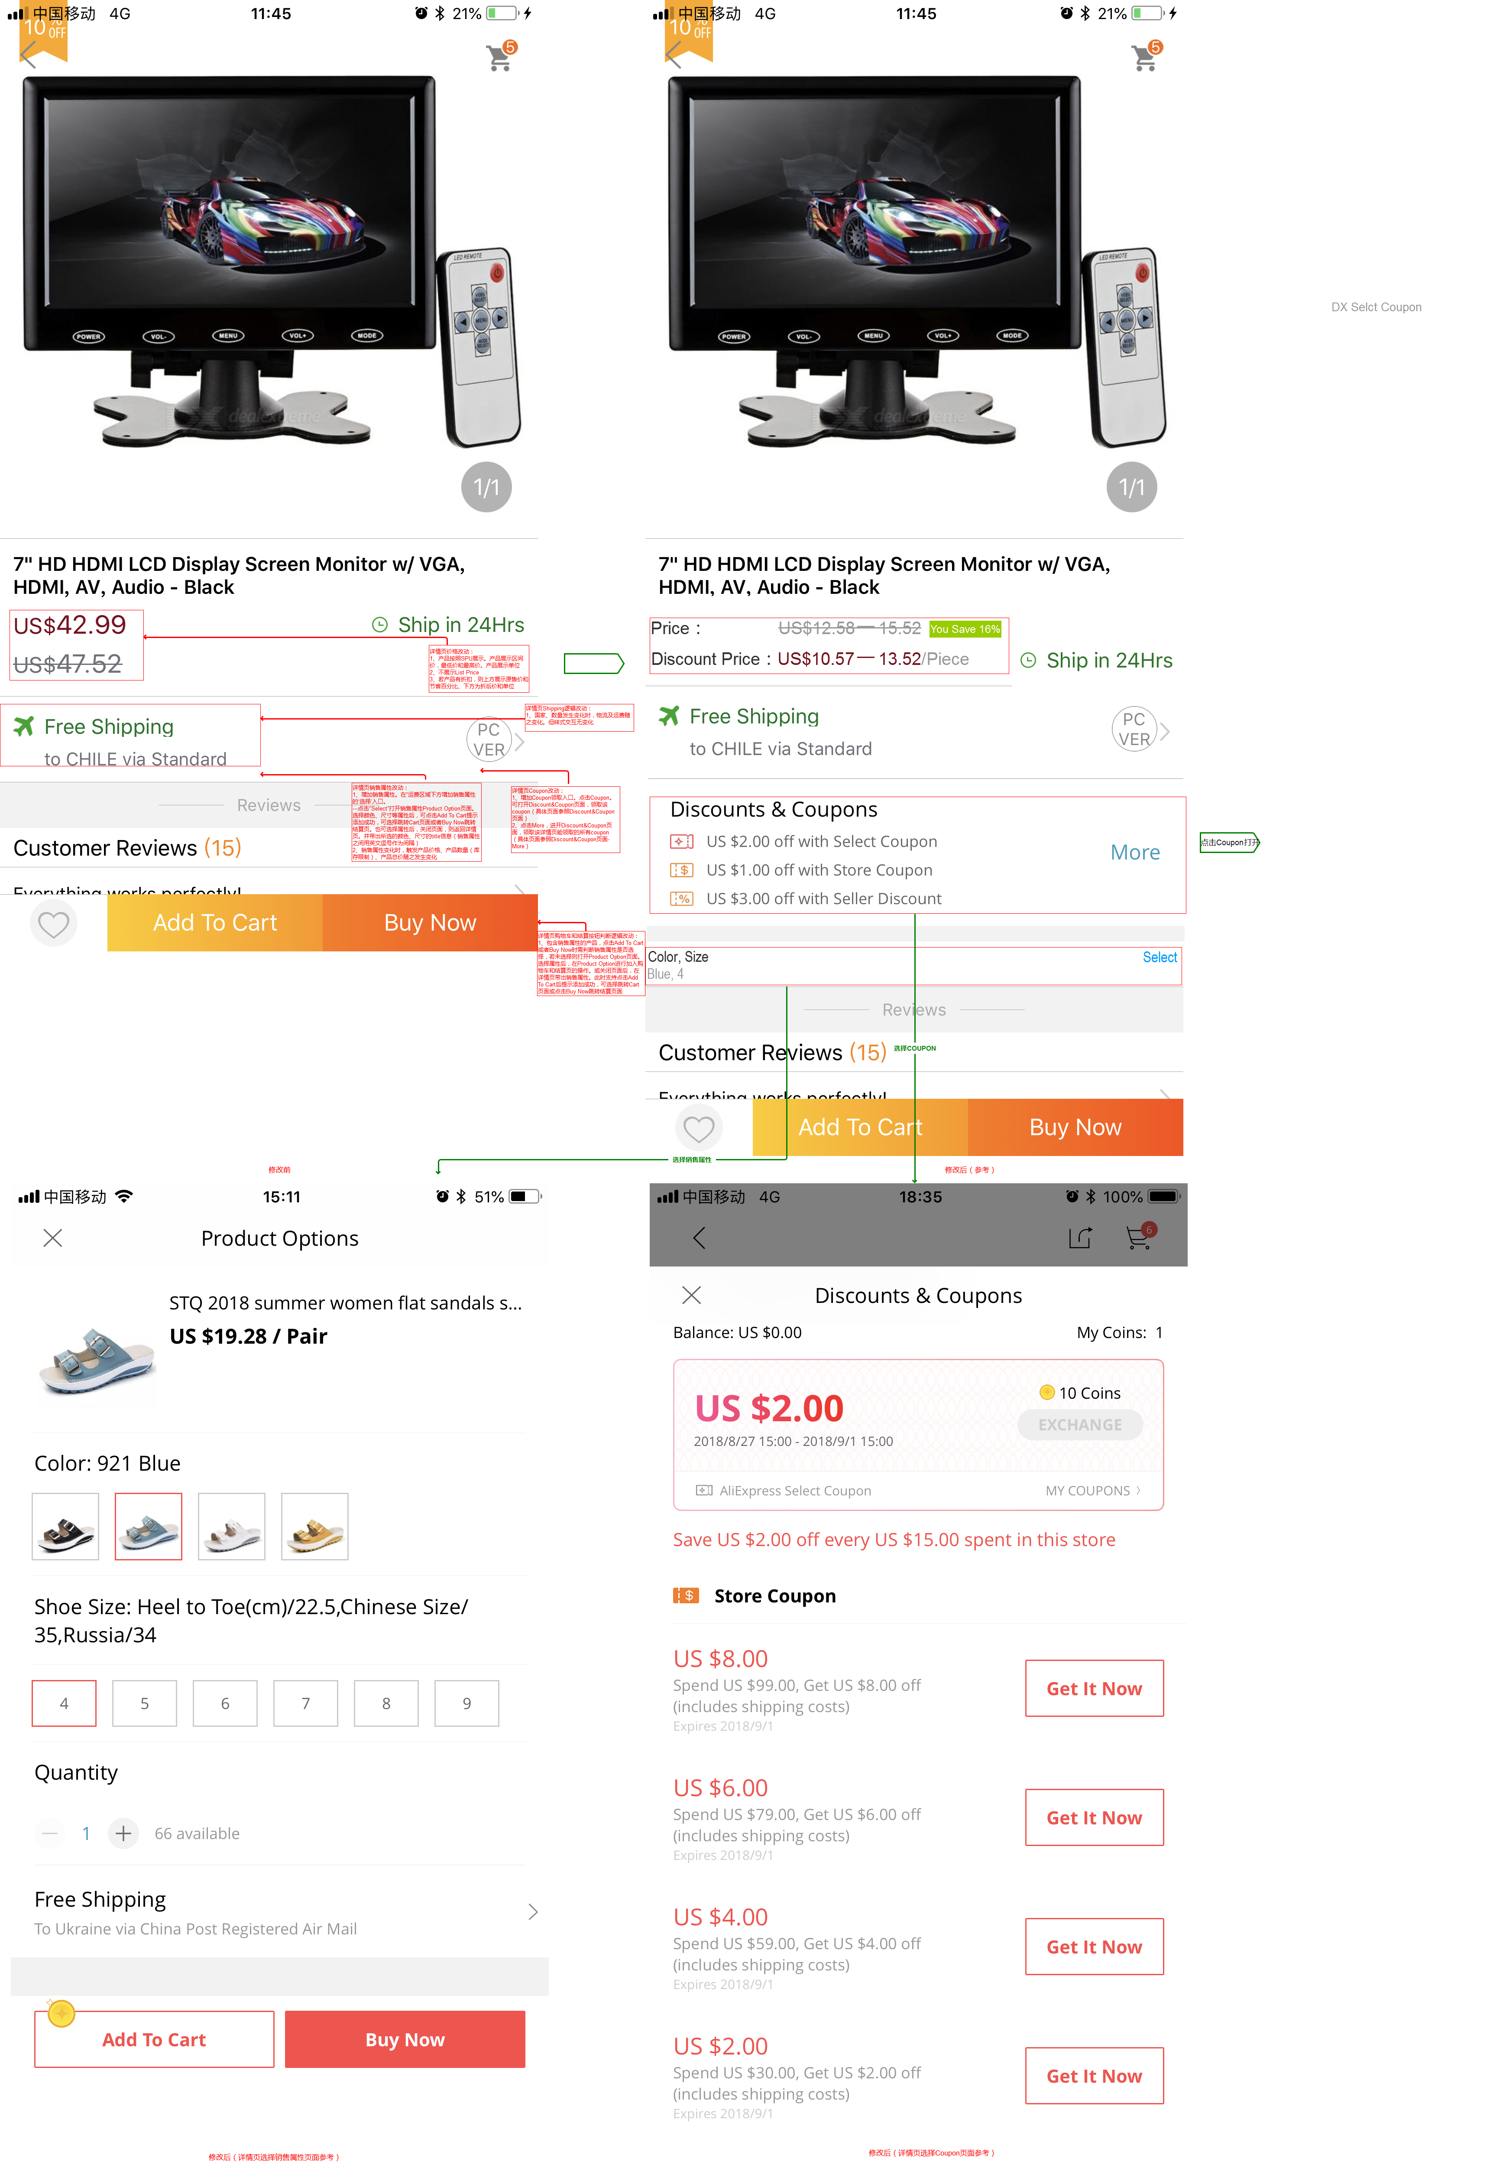

#### **B 更改点说明**

1. 详情页价格改动

* 产品按照SPU展示。产品展示区间价，最低价和最高价。产品展示单位
* 不展示List Price
* 若产品有折扣，则上方展示原售价和节省百分比、下方为折后价和单位

1. 详情页销售属性改动

2.1销售属性页面交互

* 增加销售属性。在“运费区域下方增加销售属性的‘选择’入口。
* 点击"Select”打开销售属性Product Option页面。
* 在Product Option选择颜色、尺寸等属性后，可点击Add To Cart提示添加成功，可选择跳转Cart页面或者Buy Now跳转结算页。
* 也可选择属性后，关闭页面，则返回详情页。并带出所选的颜色、尺寸的title信息（销售属性之间用英文逗号作为间隔）

2.2销售属性与其他字段逻辑交互

* 销售属性变化时，触发产品价格、产品数量（库存限制）、产品总价随之发生变化
* 举例，如销售属性为Color和Size时，选择Color为Blue，Size为4
* 带出该组合（SKU）的价格；
* 带出库存信息（库存信息展示为Product Option中数量旁的注释"66"Available，其中‘66’为该SKU的库存最大值）。当录入的数量等于或大于该SKU的库存时，提示：“Purchases are limited to 66 pieces”，其中66为库存最大值。且限制继续+数量，且将超过录入的数值变回库存最大值。如录入77，则数量跳为66
* 总价随产品价格发生变化。总价=SKU产品价格*数量+运费

1. 详情页Coupon改动（优先级可以降为2级）

* 增加Coupon领取入口。点击Coupon。可打开Discount&Coupon页面，领取该coupon（具体页面参照Discount&Coupon页面）
* 点击More，进开Discount&Coupon页面，领取该详情页能领取的所有coupon（具体页面参照Discount&Coupon页面-More）

1. Coupon选择页面交互（优先级可以降为2级）

* 支持点击Git it Now领取Coupon
* 支持点击My COUPONS跳转到my的coupon的页面

1. 详情页购物车和结算按钮判断逻辑改动：

* 包含销售属性的产品，点击Add To Cart或者Buy Now时需判断销售属性是否选择，若未选择则打开Product Option页面。
* 选择属性后，在Product Option进行加入购物车和结算页的操作。
* 或关闭页面后，在详情页带出销售属性。此时支持点击Add To Cart后提示添加成功，可选择跳转Cart页面或点击Buy Now跳转结算页面

1. 详情页Shipping逻辑变化：

* 当Ship to 国家发生变化时。运费重新计算，取其到达该国家的最便宜的物流服务，切换到该物流服务且展示运费
* 当产品所录入或选择的数量发生变化时，运费重新计算，取其支持该产品该数量（或换算重量）的最便宜的物流服务，切换到该物流服务且展示其运费
* 注：页面交互不变

#### **C 接口说明**

* 产品数据获取接口需要切换；
* 产品类别接口需要切换;
* 添加收藏接口需要切换;
* 这两个数据均有接口，API URL

Shipping to区域：

展示方式和当前一样；

计算逻辑有API URL：

//TODO

Add To Cart:

加入购物车前需要用户选择销售属性，参考如下：

数据库字段结构（接口JSON）：

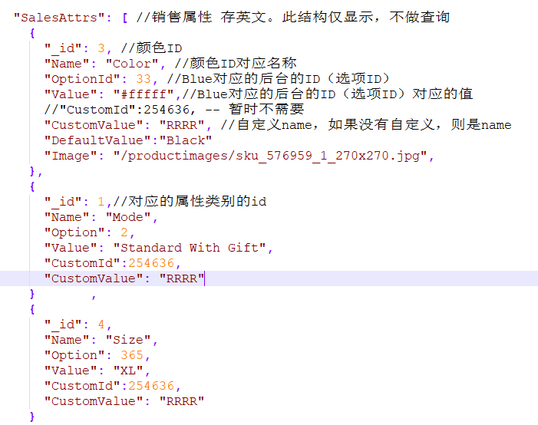

Customer Reviews:

切换接口;

Description：

Description;

Packaging Details;

Packing List;

--历史数据IsHistory=1需要展示包装清单;

Recommendation:

推荐区域使用SPU；

### 3.1.5 Flash Deals

#### **A参考图：**

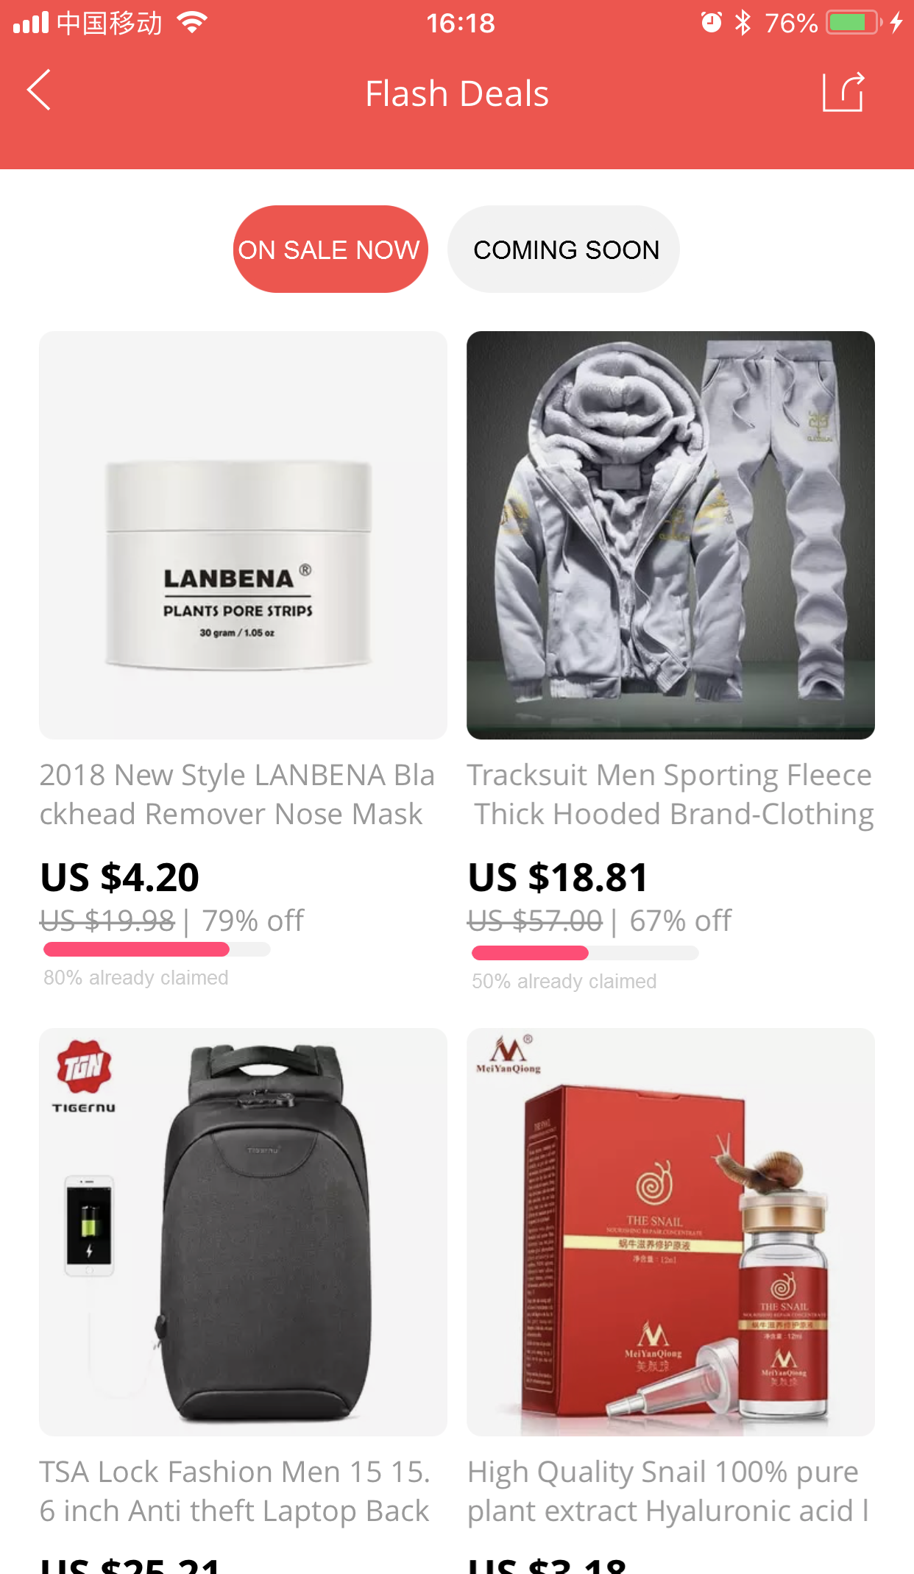

#### **B 活动场次**

* 根据活动的时间，分为正在进行的活动和即将开始的活动两种场次：ON SALE NOW和COMING SOON
* 同一场次不允许报名同一产品

#### **C 活动产品**

1. 活动产品

1.1取数

* ON SALE NOW：报名时间在第一场的活动时间的正常销售产品
* COMING SOON：报名时间在第二场的活动时间的正常销售产品

1.2展示内容

* 产品位图片（一个产品图高度）
* 图片与产品描述为左右结构
* 展示产品图、名称、价格（SPU的最低价。包含原价和现价）、折扣比例、已销售的进度条。文案为50% time already claim（50%为进度）
* 进度条公式：进度百分比=已销售数量/活动库存
* 已销售数量：SPU在Checkout已支付的统计
* 活动库存：seller报名提交的该SPU参加互动的库存量
* 当产品报名参加此活动的数量已售完，则折扣比例隐藏，价格恢复原价
* 当产品库存不足，则在页面缓存更新时，此产品不再展示
* 点击产品图进入产品详情页

1.3展示顺序

* 按照SR进行排序

### 3.1.6 搜索页面：

以SPU结构展示，具体的展示规则参加产品展示规则（参考分类页产品图取数逻辑变化）；

### 3.1.7 Coupon页面：

调用新的接口获取数据;

### 3.1.8 Other

其他页面参阅上面描述;

## Cart

### 数据展示：

1. 购物车页面数据按不同店铺分组展示，用户下单后，相同店铺的数据会生成一个订单;

2. 每个SKU均可以选择不同的物流渠道（Shipping Method），每个渠道到不同的国家费用不同，所以渠道和收货国家变化时，都要触发重新计算运费的接口;

3. 支持部分选择下单，变化购买数量，都要触发重新计算运费的接口;

4. 特例：Ship to 巴西（BR），阿根廷（AR），前端展示NOCNOC；

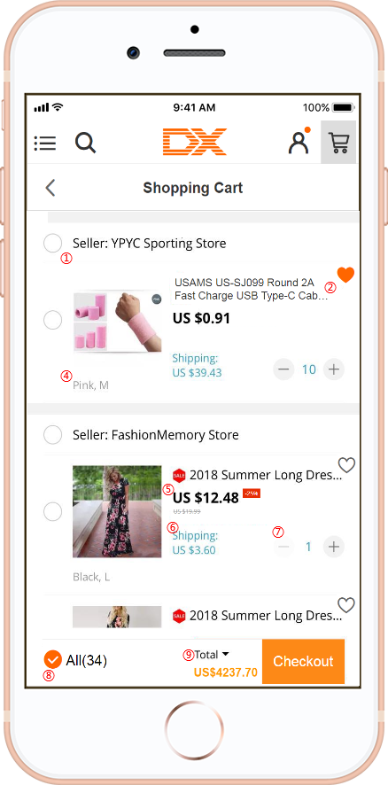

详细说明：

1. Seller:展示Seller名称；不同店铺的产品需区分展示；勾选店铺后，将店铺下的所有产品选中；
2. 收藏：点击收藏“心”按钮，将产品添加到Wish list（收藏成功后为填充颜色，未收藏为空心）；
3. 将产品左滑，展开“删除”按钮，点击删除按钮，将产品从购物车移除；

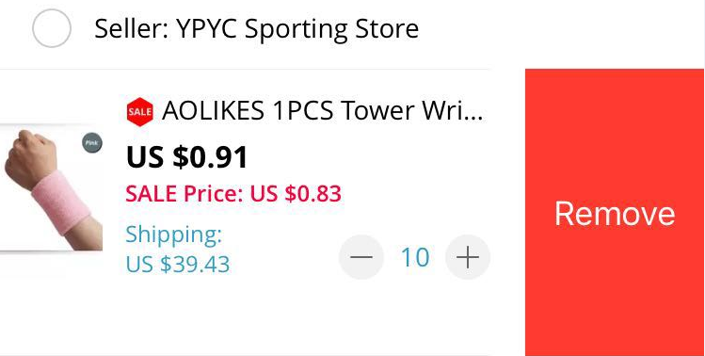

1. 产品销售属性：在产品图片下列，展示产品配置的销售属性；
2. 产品售价：展示产品的原价和折后价，折后比例。如-25%；
3. 物流费用：展示选择的物流费用，免运费则展示为：Free Shipping；

A：点击“物流费用”后跳转展示可选择的物流方式；（根据选择的Ship to国家展示可支持发运的物流方式）

注：选择一个产品切换Ship to国家后，其他的产品联动切换Ship to国家。（不允许Cart和Checkout中的多个产品有不同的Ship to国家）

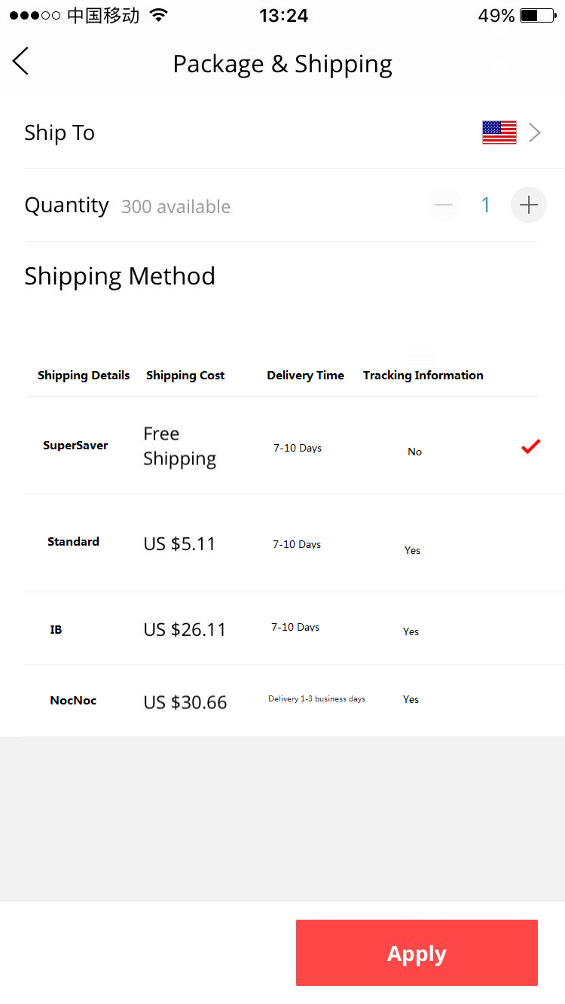

物流方式：

|  |  |  |  |
| --- | --- | --- | --- |
| Shipping Details | Shipping Cost | Delivery Time | Tracking Information |
| SuperSaver | Free Shipping | 7-10 days | No |
| Standard | 1.7 | 7-10 days | Yes |
| Expedited | / （计算） | 4-7 days | Yes |
| NocNoc | --- | Delivery 1-3 business days | Yes |
| IB | / （计算） | 2-4 days | Yes |
| Toll | / （计算） | 4-7 days | Yes |

（注：按表格中的数据配置，服务端接口会返回，直接展示即可）

B：若所选的Ship to国家不支持该产品送达，则展示“Note：This product can't be shipped to the selected region”。并将产品置灰，不可勾选；

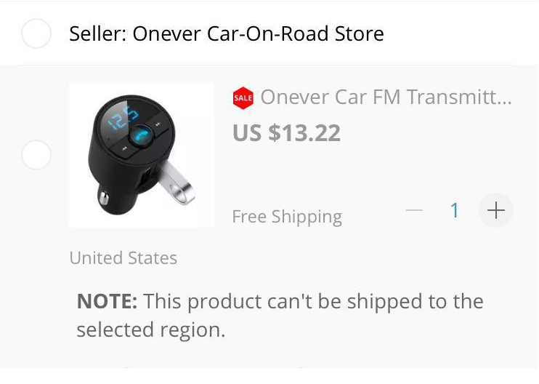

C：当Ship to所选国家，该产品没有物流渠道支持到达时；则在shipping弹出框中提示文案：（红色字体显示）Unable to ship to this country or maximum shipping quantity exceeded，Please select another country or separate into smaller quantity orders），并将提交按钮置灰；

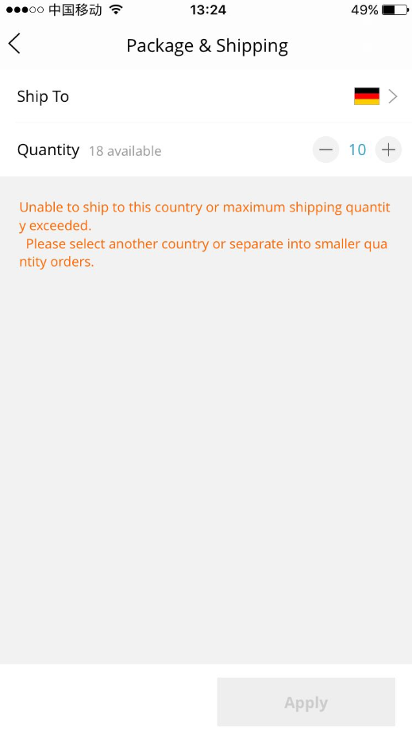

1. 产品数量：默认输入框中是1，可点击+、-进行数量更改，或直接录入数量值（点击数字时，弹出数字小键盘，录入后进行保存）。数量不可低于1或大于库存数，录入数量大于库存数时，则取库存数值；
2. All：点击“All”按钮，一键全选所有产品；置空则全部取消勾选；（注：不能勾选的不能选中）
3. Total：所有产品和运费的合计总和；点击箭头弹出层展开明细；

Subtotal：产品总计；

Shipping：运费总计；

Total：合计；

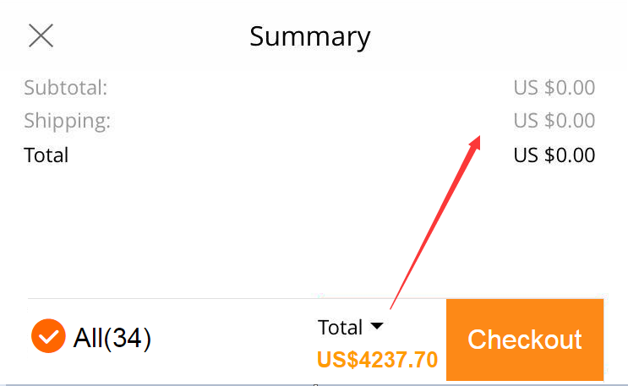

## Checkout

1. 用户登录及获取信息接口需要切换；
2. 获取收货地址接口切换;
3. 获取产品接口切换;
4. 运输渠道在SKU列表，且可以切换，收货地址国家变化，会引起运输渠道的变化，从而引发支付费用的变化；
5. 支付渠道：

当前系统以及接了Paypal支付；

需要新增支付渠道(MercadoPago)MP，待支付系统提供接口;

1. 特例：

收货地址国家是BR 或者AR，则需要将NOCNOC渠道的费用展示；

注：服务端接口会额外返回NOCNOC的运费数据；

如下图：

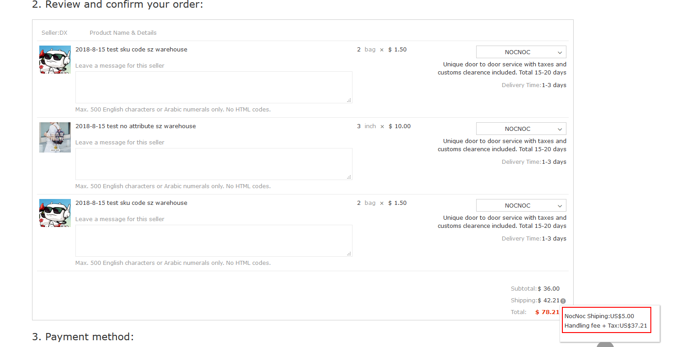

1. 创建订单：

调用接口创建，按卖家分组创建订单；

每个产品都有留言信息，服务端接口支持传入Message;

参考图,仅参考页面布局，功能依然按DX APP当前功能：

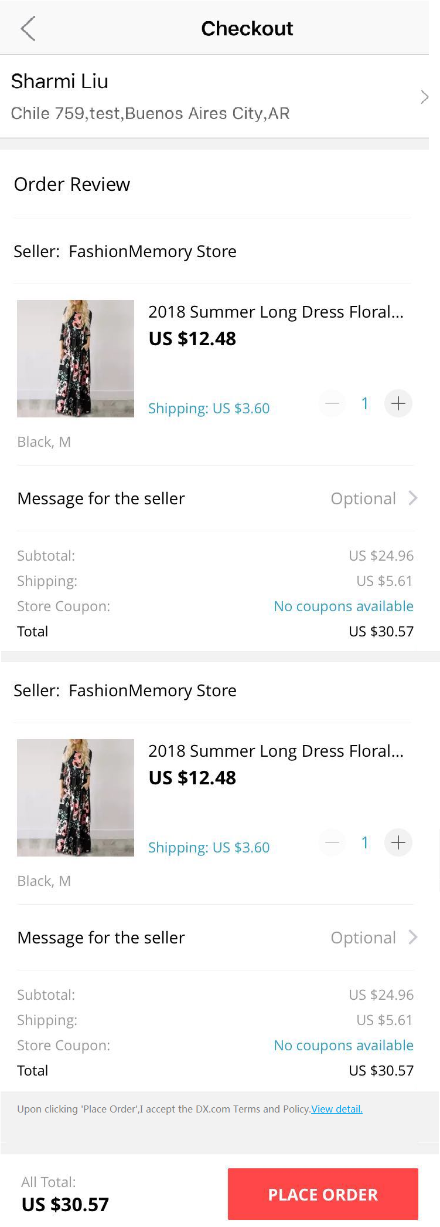

详细说明：

1．若用户未登录，在Cart页点击“Checkout”提交时，跳转进入登陆页，登陆成功后，进入Checkout页面

2．收货地址：根据登录用户自动带出用户的默认收货地址；（地址编辑、切换等按原逻辑）

3．产品根据店铺进行区分展示和小计。

4. 在每个产品下列展示“Message for the seller”,点击“Optional”弹出录入文本框。（限制500字符，仅允许英文字符和数字）；

5．物流运费：展示选择的物流费用，免运费则展示为：Free Shipping；（逻辑同Cart页）

（注：若收货地址跟Ship to地址不一致，则需按收货地址重新匹配物流渠道和计算物流费用）

6．产品数量：默认输入框中是1，可点击+、-进行数量更改，或直接录入数量值（点击数字时，弹出数字小键盘，录入后进行保存）。数量不可低于1或大于库存数，录入数量大于库存数时，则取库存数值；

7． Subtotal：该店铺的产品售价总计；

Shipping：该店铺下所有产品的运费总计；（包含NocNoc物流方式的运费）

Store Coupon：该店铺优惠券的优惠金额；

A：不使用优惠券时，展示文案为：“No coupons available”

B：使用优惠券后，展示为优惠金额；

C：使用优惠券时，点击优惠券展示的文案或者优惠金额，弹框展示Coupon信息，可录入Coupon code,也可选择可使用的店铺Coupon；

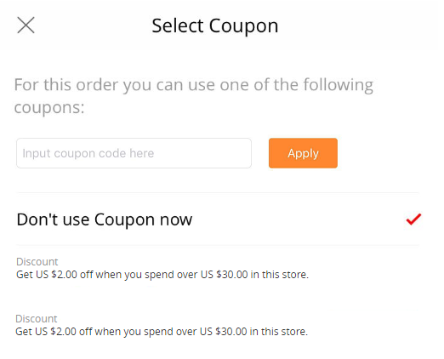

Total：该店铺的金额合计；

8．条款说明文案：“Upon clicking "Place Order", I accept the DX.com Terms and Policy. View detail（链接跳转至条款说明页）.”

9．All Total：订单总金额；

10．点击“PLACE ORDER”后，由下向上弹出支付方式选择框；（APP需支持Paypal、 Credit Card）

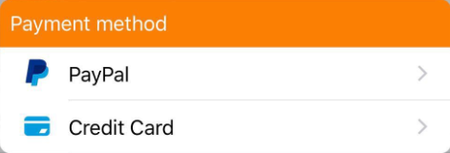

11．选择支付方式后，进入支付页面，完成订单支付。

NocNoc逻辑：

在Checkout页，若收货地址为AR、BRL，用户物流方式选择了“NocNoc”，则点击“Optional”后，弹出CUIT/CUIL的录入文本框。

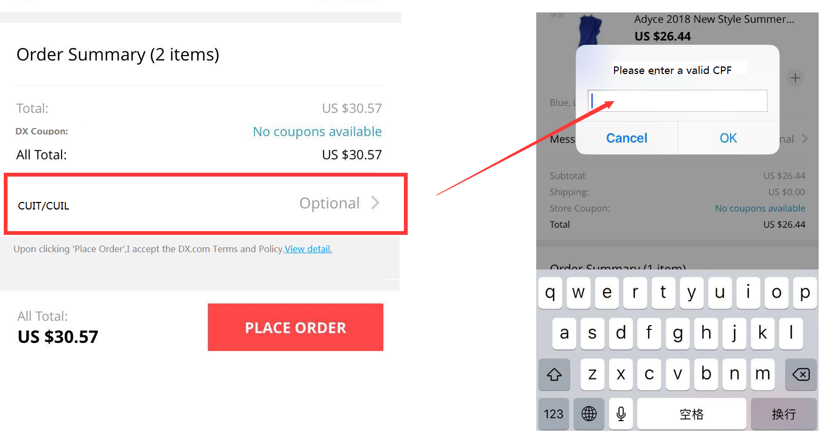

A：若用户选择了NocNoc物流方式，不填写CUIT/CUIL时，不允许提交支付。提示：“Please enter a valid CPF”

B：若用户选择了NocNoc物流方式，录入的CUIT/CUIL验证不通过，则根据NocNoc返回的错误信息提示；

## MY

### 3.4.1 列表

#### **A 参考图：**

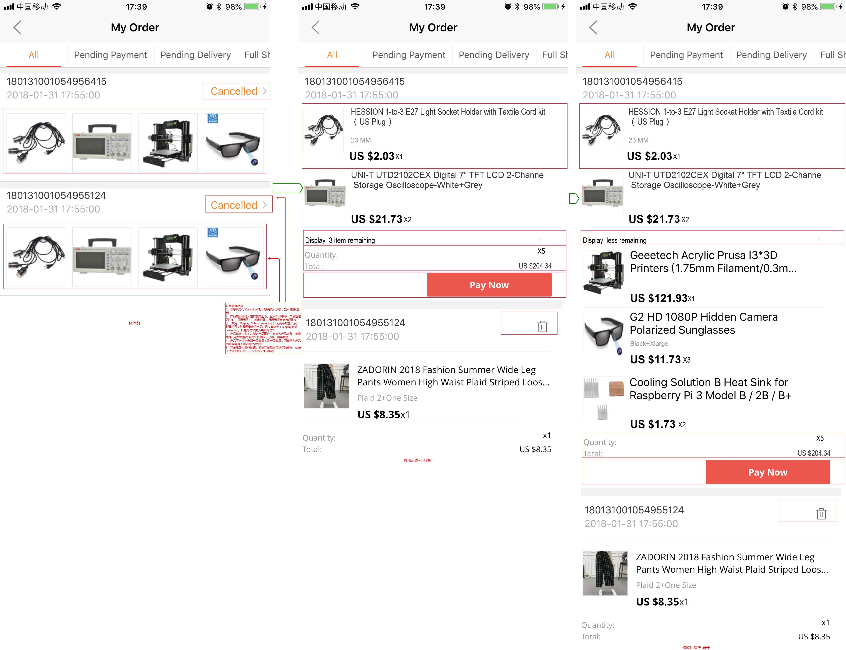

#### **B 更改点说明：**

* 订单状态为“Cancelled”时，取消展示状态，显示‘删除’图标
* 产品展示架构从左右变成上下。且一个订单中，产品超过两个时，只展示两个，其余折叠。且展示还有剩余项是多少：文案：Display 3 item remaining（3为剩余数量）点开折叠符号‘v’则展示剩余的产品。且文案变为：Display less remaining。且折叠符号‘V’变为‘^’
* 产品包含内容：左侧为产品图片，右侧为产品名称、销售属性（销售属性之间用‘+’间隔）、价格、购买数量
* 产品下方统计全部产品数量（是产品数量，而非所有产品的购买数量）和所有产品总价（举例：产品A售价*数量+产品B售价*数量...）
* 订单尾部为操作按钮。即该订单现在可进行的操作。如待支付状态的订单，下方为Pay Now按钮

#### **C 接口说明：**

* 切换获取订单的接口;
* 用户地址管理接口切换;
* Wish List接口切换；
* Order Tracking Subscription 功能可以移除

### 3.4.2 详情页

#### **A 参考图：**

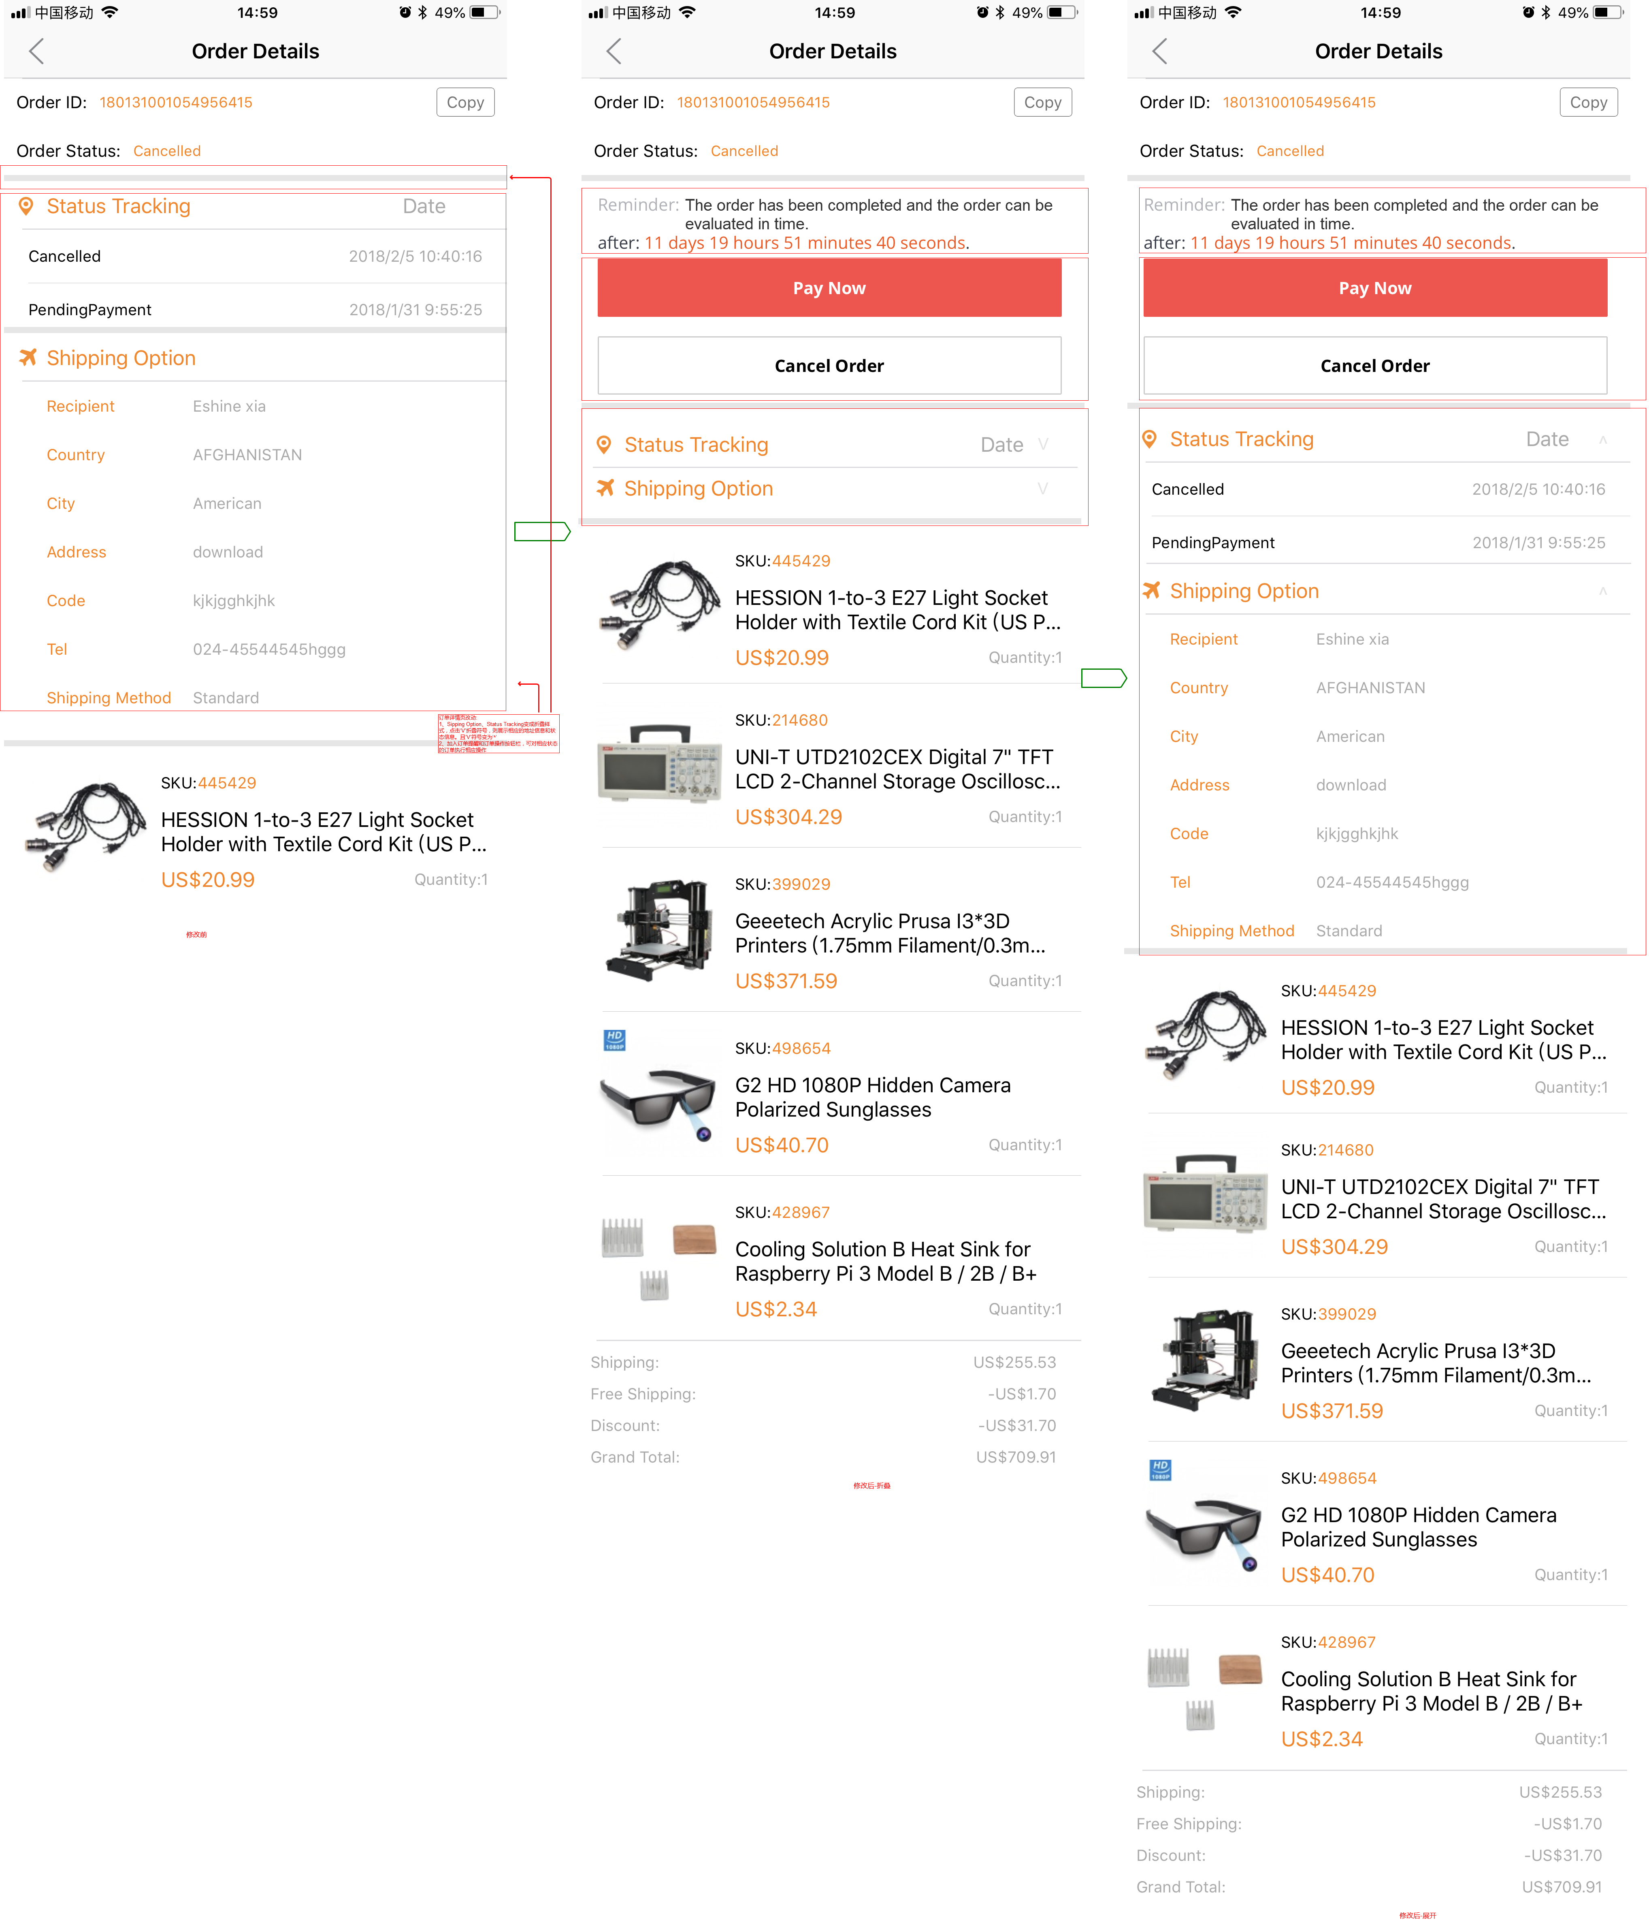

#### **B 更改点说明：**

* Sipping Option、Status Tracking变成折叠样式，点击‘V’折叠符号，则展示相应的地址信息和状态信息。且‘V’变为‘^’
* 加入订单提醒和订单操作按钮栏，可对相应状态的订单执行相应操作//To Do

|  |  |  |
| --- | --- | --- |
| **订单状态** | **提醒** | **操作按钮** |
| Pending Payment |  | Buy Again、Cancel |
| Payment Processing |  |  |
| Shipment Processing |  | After Sale |
| Full Shipped |  | After Sale |
| Full Shipmnet |  | After Sale |
| Completed |  | After Sale |
| Awaiting comment | The order has been completed and the order can be evaluated in time. | After Sale、Review |
| Complete evaluate | The order has been in the period of evaluation and can still be reviewed. | After Sale、Additional Comments |
| Keep evaluate | The order has been evaluated and the review is still available. | After Sale、Additional Comments |
| Complete keep evaluate |  | After Sale |
| Cancle |  |  |
| Claim |  |  |
| Dispute |  |  |
| Hold |  |  |